12 апреля «День космонавтики»
Космос всегда был и остается сегодня одной из наиболее волнующих человечество загадок. Его глубинные дали неустанно влекут к себе исследователей всех поколений, звездное небо завораживает своей красотой, а звезды издревле были верными проводниками для путешественников. Поэтому неудивительно, что День космонавтики весьма популярный праздник и интересен не только взрослым, но и детям.
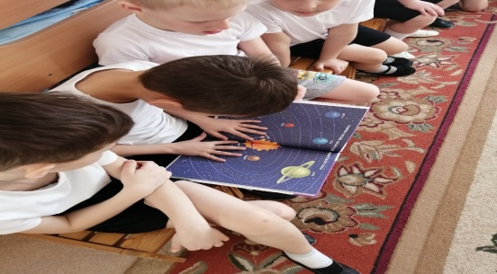
Накануне Дня космонавтики в нашем детском саду прошел спортивный досуг «Космическое путешествие». Из ребят группы «Солнышко» были сформированы два космических отряда «Ракета» и «Спутник», которым предстояло выполнить достаточно сложные задания: построить ракету, погрузиться в нее всем отрядом, выложить на ночном небе одно из популярных созвездий «Большая медведица», так же выложить одну из важных для нашей планеты звезд Солнце. А как же без инопланетных разумов?!! Конечно же, в гости прилетали инопланетяне, которые назвались лунянами и провели веселые, увлекательные эстафеты.
Из предварительных бесед и занятий, дети узнали, что Всемирный день космонавтики посвящен не только самому Гагарину, но и всем тем людям, которые были причастны к этому знаменательному событию, всем работникам космической отрасли, астрономам, исследователям и ученым. Все эти люди ежедневно приближают нас еще на один маленький шаг к разгадке удивительной тайны – необъятного космоса.

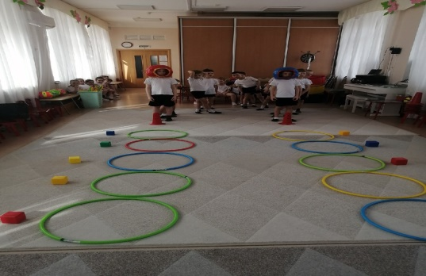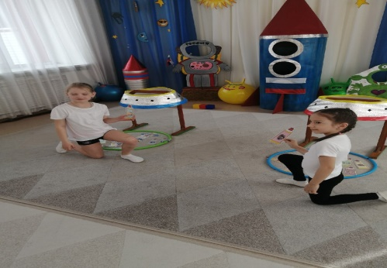

Выполнил воспитатель: Левашкина И. А.

